

Fecha : 26/03/20

Asignatura: Mantenimiento de los sistemas hidráulicos y neumáticos (M.S.H.N)

Docente: José Runiahue Serón.

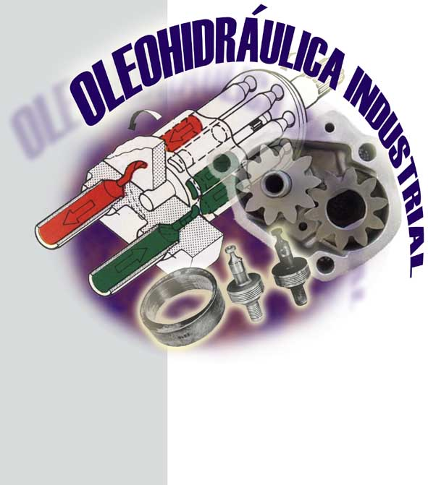

CAPÍTULO I / INTRODUCCIÓN A LA OLEOHIDRÁULICA

La Oleohidráulica estudia la transmisión de la potencia a través del aceite que fluye por conductos y orificios hacia los actuadores impulsado por una bomba que es un generador de caudal.

Basada en un principio descubierto por el científico francés Pascal se refiere al empleo de fluidos confinados para transmitir energía, multiplicando la fuerza y modificando el movimiento.

La ley de Pascal, enunciada dice:

"La presión aplicada a un fluido confinado se transmite íntegramente en todas las direcciones y ejerce fuerzas iguales sobre áreas iguales, actuando estas fuerzas perpendicularmente a las paredes del recipiente".

Todos los sistemas oleohidráulicos basan su trabajo en este principio. Lo que podemos concluir que la presión se distribuye uniformemente en todos los sentidos y es igual en todos lados. La figura estaría demostrando este principio.

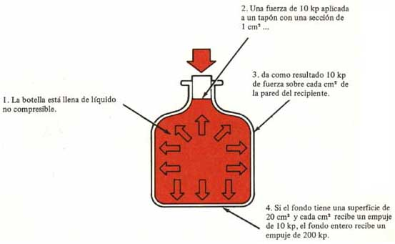

**Principios básicos de la oleohidráulica**

La oleohidráulica esta basada en los siguientes principios:

**BD10268_** Los líquidos no tienen forma propia.

**BD10268_** Los líquidos adquieren la forma del recipiente que lo contiene. Debido a esta condición el aceite de cualquier sistema oleohidráulico puede circular en cualquier dirección y a través de tuberías y canalizaciones de cualquier diámetro o sección.

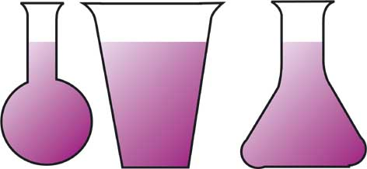

**BD10268_** Los líquidos son incomprimibles.

|  |  |
| --- | --- |
| ilustraciones2 | La figura muestra la condición anterior. Al llenar una botella con cualquier líquido colocarle un tapón y tratar de comprimir el líquido a través del tapón, esto no se conseguirá a menos que la botella se rompa por la presión ejercida. |

**BD10268_** Los líquidos transmiten en todas las direcciones la presión que se les aplica.

**BD10268_** Los líquidos permiten multiplicar la fuerza aplicada.

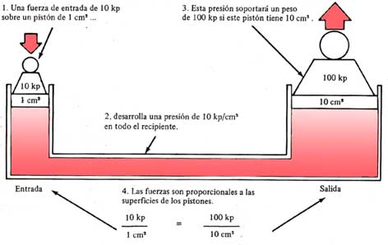

**Ventajas de los sistemas oleohidráulicos industriales**

**Las más importantes son:**

**BD10268_** VELOCIDAD VARIABLE.

**BD10268_** LOS ACTUADORES YA SEAN LINEALES O ROTATIVOS DE UN SISTEMA OLEOHIDRÁULICO PUEDEN MOVERSE A VELOCIDADES INFINITAMENTE VARIABLE.

**BD10268_** REVERSIBILIDAD.

**BD10268_** LOS ACTUADORES OLEOHIDRAULICOS PUEDEN INVERTIRSE INSTANTÁNEAMENTE, EN PLENO MOVIMIENTO SIN NINGÚN RIESGO. LAS VÁLVULAS LIMITADORAS PROTEGEN LOS ELEMENTOS DEL SISTEMA.

**BD10268_** PROTECCIÓN CONTRA SOBRE CARGA.

**BD10268_** LAS VÁLVULAS LIMITADORAS DE PRESIÓN, EN FUNCIÓN DE SEGURIDAD, PROTEGEN A LOS CIRCUITOS DE LA SOBRECARGA. PROPORCIONAN TAMBIÉN EL MEDIO DE REGLAJE DEL PAR O DE LA FUERZA SUMINISTRADA POR LOS ACTUADORES.

**BD10268_** DIMENSIONES REDUCIDAS.

**BD10268_** LOS COMPONENTES OLEOHIDRAULICOS, DEBIDO A SU ELEVADA VELOCIDAD Y SU CAPACIDAD DE PRESIÓN, PROPORCIONAN ELEVADAS POTENCIAS DE SALIDA CON PESO Y TAMAÑO REDUCIDO.

**Magnitudes fundamentales**

Sistema internacional de unidades **SI**

Definiciones:

|  |  |
| --- | --- |
| **Masa:**  Cantidad de materia que ocupa un cuerpo, su unidad, kilogramo (Kg). | **Fuerza:**  Según la ley de Newton:  Fuerza = masa x aceleración [Kg m/s²]. |

**F** = **m** x **a** [kg m /s²]

Según el sistema SI, la fuerza se expresa en Newton (N).

**1 N** = **1 kg** x **1 m/s²** = **1 kg m /s²**

Otra unidad de la fuerza es el kilopondio (Kp) = 9,81 N.

**Presión:** es una de las dimensiones más importantes en un sistema oleohidráulico y se define como una fuerza por unidad de superficie.

**P** = **F/A** P = presión N/m².

F = fuerza en N.

A = superficie en m².

**1 N/m²** = **1 Pascal** 1 N/m² = 1 Pa.

**Equivalencia**

En la práctica 1 Pascal es una unidad muy pequeña por lo tanto se utiliza el bar, 1 bar = 100000 Pa.

**1 bar** = **100 K Pa**

**1 bar** = **14,5 psi.**

**1 bar** = **1,02 daN/cm²**

**Longitud** : Espacio recorrido, unidad: el metro, (**m**).

**Superficie** : Signo **A**, unidad: metro cuadrado, (**m²**).

**Volumen** : Signo **V**, unidad: metro cúbico, (**m³**).

**Velocidad** : Signo **v**, unidad: metro por segundo, (**m/s**).

**Caudal** : Signo **Q**, unidad: metros cúbicos por segundo, (**m³/s**).



**GUIA DE TRABAJO N° 1**

**PRESIÓN Y CAUDAL**

**Fecha entrega online(** [**runi28@live.cl**](mailto:runi28@live.cl) **) 10/04/20**

**EJERCICIO 1**

Responda brevemente las siguientes preguntas, relacionadas con sistemas oleohidráulicos. ( 2 Ptos c/u ) Total : 10 Ptos

1.- ¿Qué es la oleohidráulica?

2.- ¿Cuál es la diferencia entre oleohidráulica e hidráulica?

3.- Mencione 4 ventajas de la oleohidráulica.

4.- Enuncie la Ley de Pascal.

5.- Escriba las ecuaciones de Fuerza y Presión.